МБОУ « Средняя общеобразовательная школа №21»
Составила: учитель русского языка и литературы
Грезнева Н.А.
«Блокада и дети».
2020г.
На полянке - детский сад
Чьи-то внучки, чьи-то дочки
И панамки их торчат
Словно белые грибочки
Ах, какая благодать
Небеса в лазурь оделись
До реки рукой подать
До реки рукой подать
До войны - одна неделя
Вой сирены, Ленинград
Орудийные раскаты
Уплывает детский сад
От блокады, от блокады
А у мам тоска-тоской
По Илюшке и по Аньке
По единственной такой
Уплывающей панамке(песня)
Танец
Взрывы
Выходят мамы, читают стихотворение под музыку:

Ей приснилось, что она - Россия /Людмила Татьяничева/
Пуля, жизнь скосившая сыновью,
Жгучей болью захлестнула мать.
Некого с надеждой и любовью
Ей теперь под кров свой ожидать!
От глухих рыданий обессилев,
Задремала. И приснилось ей,
Будто бы она - сама Россия,
Мать ста миллионов сыновей.
Будто в поле, вихрем опаленном,
Где последний догорает бой,
Кличет, называя поименно,
Сыновей, что не придут домой.
Беззаветно храбрых и красивых,
Жизнь отдавших, чтоб жила она...
Никогда их не забыть России,
Как морей не вычерпать до дна...
Свет дымится; он пропитан кровью.
Меж убитых тихо мать идет
И с суровой терпеливой скорбью
В изголовье Вечность им кладет.
А в душе не иссякает сила.
И лежит грядущее пред ней,
Потому что ведь она - Россия,
Мать ста миллионов сыновей и дочерей!

Сценка.Девочки читают дневник
Взрывы
ЧТЕЦ 1...Мрак. Жажда. Холодный камень.
Обвалы. Проклятья. Стоны.
"- 28 декабря 1941 года. Женя умерла в 12 часов утра.
- Бабушка умерла 25 января 1942-го, в 3 часа дня.
- Лёка умер 17 марта в 5 часов утра.
- Дядя Вася умер 13 апреля в 2 часа ночи.
- Дядя Лёша 10 мая в 4 часа дня.
- Мамочка… — 13 мая в 7:30 утра 1942 года.
- Савичевы умерли.
- Умерли все.
- Осталась одна Таня."

ЧТЕЦ 2
Таня, ты не одна, мы с тобой!

ТАНЕЦ АНГЕЛОВ

ЧТЕЦ 1. Наш город в снег до пояса закопан.
И если с крыш на город посмотреть,
То улицы похожи на окопы,
В которых побывать успела смерть.

ЧТЕЦ 2 Девчонка руки протянула
И головой –
На край стола.
Сначала думали –
Уснула.
А оказалось, умерла...
Её из школы на носилках
Домой
Ребята принесли.
В ресницах у подруг
Слезинки
То исчезали, то росли.
Никто не обронил ни слова
Лишь хрипло,
Сквозь метельный стон,
Учитель выдавил,
Что снова уроки –
После похорон.
ЧТЕЦ 3
Что тяжелее тех минут,
Когда под вьюгой одичалой
Они на кладбище везут
Детей, зашитых в одеяла.
Когда ночами снится сон,
Что твой отец — навстречу, по перрону…
А на пороге — почтальон
И не с письмом, а с похоронной.
Когда не можешь есть и спать
И кажется, что жить не надо…
Но ты жива. И ты опять
Идёшь на помощь Ленинграду.
ЧТЕЦ 1 Я забыть никогда не смогу
Скрип саней на декабрьском снегу.
То пронзительный, медленный скрип:
Он как стон, как рыданье, как всхлип.
Будто всё это было вчера…
В белой простыне — брат и сестра…
ЧТЕЦ 4 Какая длинная зима,
Как время медленно крадётся!..
В ночи ни люди, ни дома
Не знают, кто из них проснётся.
И поутру, когда ветра
Метелью застилают небо,
Опять короче, чем вчера,
Людская очередь за хлебом.
ЧТЕЦ 2 В блокадных днях
Мы так и не узнали:
Меж юностью и детством
Где черта?
Нам в сорок третьем
Выдали медали,
И только в сорок пятом —
Паспорта.
ЧТЕЦ 3 Об этом мечтали дети,
Еще о глотке водицы,
О черном кусочке хлеба,
О синем кусочке неба.

ЗВЕНИТ ЗВОНОК. СЦЕНКА В ШКОЛЕ
Встреча с ветераном
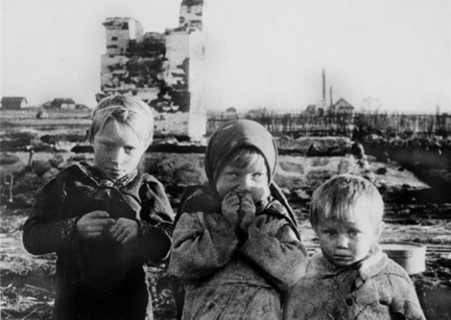
«… Жизнь в Ленинграде с каждым днём ухудшается. Люди начинают пухнуть, так как едят горчицу, из неё делают лепёшки. Мучной пыли, которой раньше клеили обои, уже нигде не достанешь»
«… В Ленинграде жуткий голод. Ездим по полям и собираем всяческие коренья и грязные листья от кормовой свеклы и серой капусты, да и тех-то нет».
Было постоянно холодно, больно. Постоянные обстрелы, бомбёжки, при которых погибали сотни наших горожан. В довершении всего нагрянули ранние морозы, а в городе начался массовый голод. Когда не стало воды, электричества, отопления, стали использовать новые средства. Появилась коптилка, печка-буржуйка, которые поначалу топили бельём, а потом книгами. Воду добывали из снега, который брали с крыш домов. По утрам, когда я спускался на улицу, натыкался на трупы, которые обессиленные жильцы пытались вынести с лестничных площадок. Такое было детство, хотя детством назвать это было сложно…
УЧЕНИКИ ГОВОРЯТ «СПАСИБО» И ДАРЯТ ЦВЕТЫ.
ПОЮТ ПЕСНЮ ИЗ К/Ф «ОФИЦЕРЫ»
ФОН САЛЮТ/ТАНЕЦ «ЖУРАВЛИ»,ЧТЕНИЕ СТИХОТВОРЕНИЯ «ЗА ЗАЛПОМ ЗАЛП…»
За залпом залп.
Гремит салют.
Ракеты в воздухе горячем
Цветами пёстрыми цветут.
А ленинградцы
Тихо плачут.
Ни успокаивать пока,
Ни утешать людей не надо.
Их радость
Слишком велика –
Гремит салют над Ленинградом!
Их радость велика,
Но боль
Заговорила и прорвАлась:
На праздничный салют
С тобой
Пол-Ленинграда не поднялось.
Рыдают люди, и поют,
И лиц заплаканных не прячут.
Сегодня в городе –
Салют!
Сегодня ленинградцы
Плачут…

За залпом залп.
Гремит салют.
Ракеты в воздухе горячем
Цветами пёстрыми цветут.
А ленинградцы
Тихо плачут.
Ни успокаивать пока,
Ни утешать людей не надо.
Их радость
Слишком велика –
Гремит салют над Ленинградом!
Их радость велика,
Но боль
Заговорила и прорвАлась:
На праздничный салют
С тобой
Пол-Ленинграда не поднялось.
Рыдают люди, и поют,
И лиц заплаканных не прячут.
Сегодня в городе –
Салют!
Сегодня ленинградцы
Плачут…

